**Como crear un servicio al Api Rest Dory**

**Objetivo:** Registrar un servicio en el Api Rest Dory.

**Recursos necesarios:**

Es necesario instalar las siguientes aplicaciones o programas:

* Visual studio code
* MySQL + MySQL Workbench
* Node.js + npm
* Express
* Postman
* GIT

Piezas de software necesarias:

* MySQL2
* Nodemon
* Body-parser
* Cors
* JWT simple
* Momento
* Nodemialer
* Http-error
* Dotenv

Ver Anexos (tecnologías y piezas de software)

**Pasos:**

**1. Abrir Visual Studio Code**

Abrir el directorio del api-rest Dory en Visual Studio Code.

**2. En el archivo index.js crear la ruta al servicio y se utiliza la ruta.**





**3. En la carpeta “routes” se encuentran las rutas de los archivos .js en donde se Accede a servicios. Se abre la ruta correspondiente y se llama el servicio.**

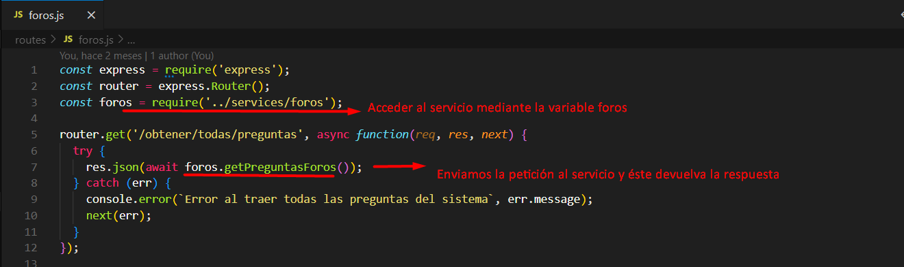

**4. En la carpeta “services” se encuentran los servicios en archivos .js en donde se implementan los servicios. Se crea el servicio en un archivo .js.**

